哈尔滨工业大学 计算学部
2024年秋季学期《开源软件开发实践》
Lab4：开源软件开发中的DevOps

学号 | 姓名 | 联系方式
2022211912 | 于申明 | 19819826486

目 录

1 实验要求 1
2 实验内容1 Github Actions DevOps实践 1
3 实验内容2 Jenkins DevOps实践 3
4 小结 6

[文档全部完成之后，请更新上述区域]

实验要求
本次实验训练开源软件开发中的基本 DevOps 操作，具体来说：
⚫ 掌握开源软件开发中的基本 DevOps 流程和工具的使用
⚫ 熟悉利用 Github Actions 进行 DevOps
⚫ 熟悉利用 Jenkins 进行 DevOps

实验内容1 Github Actions DevOps实践
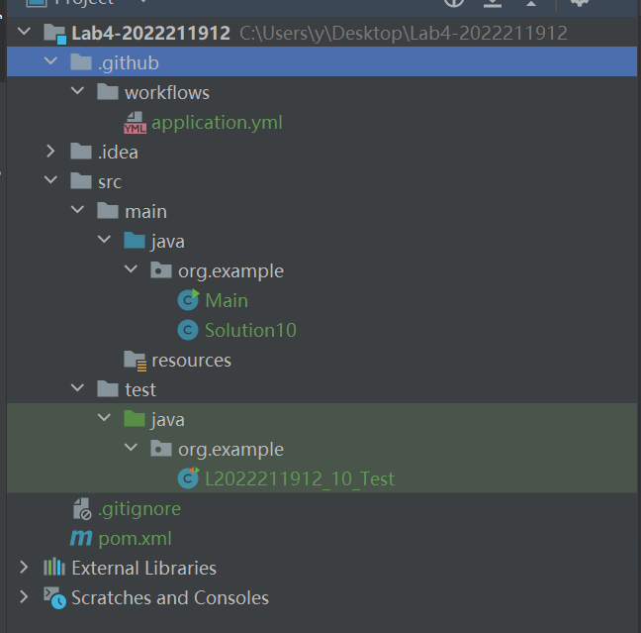
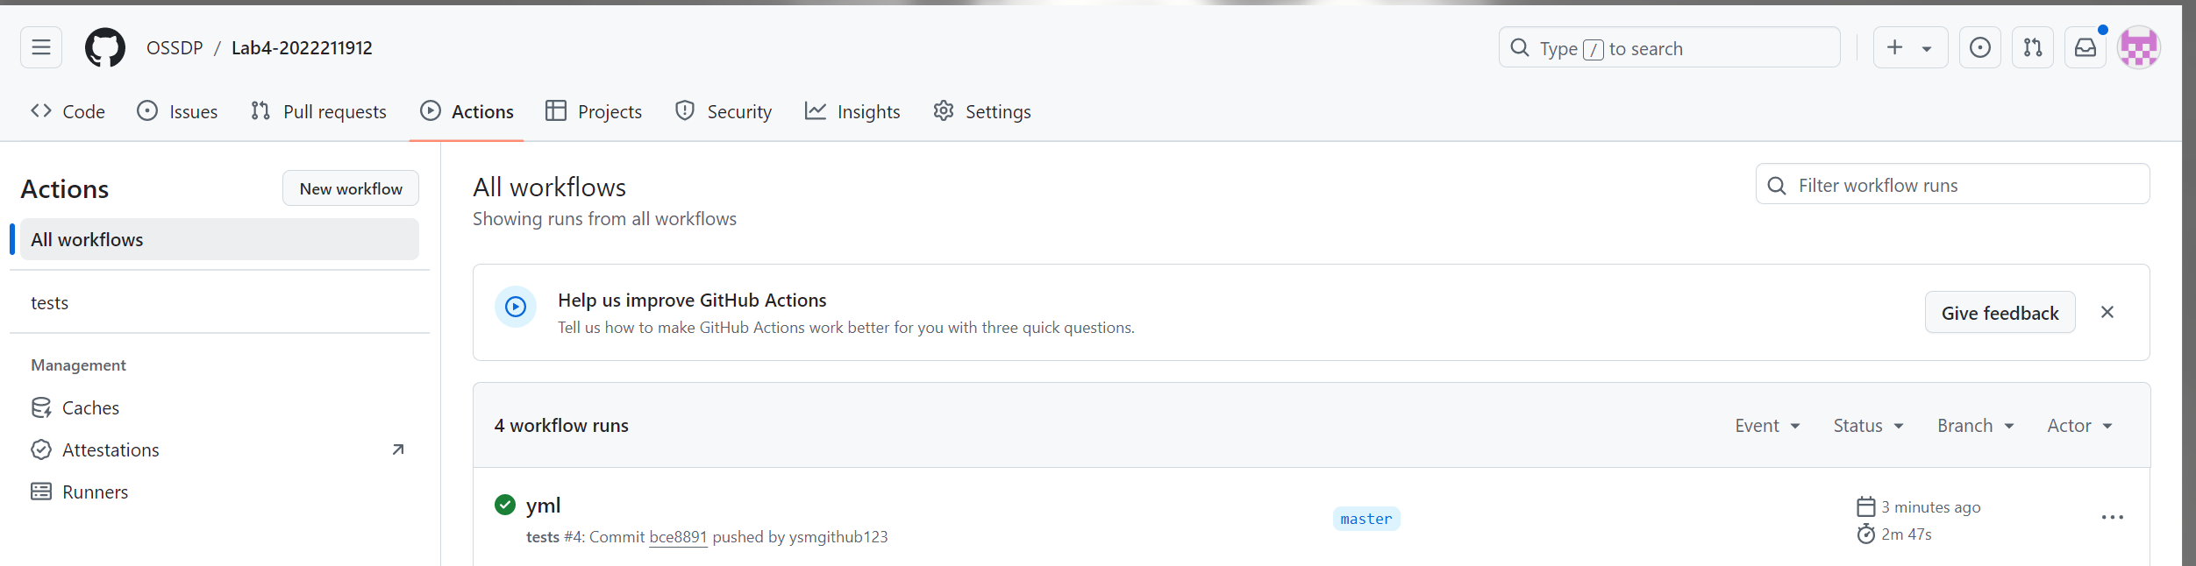

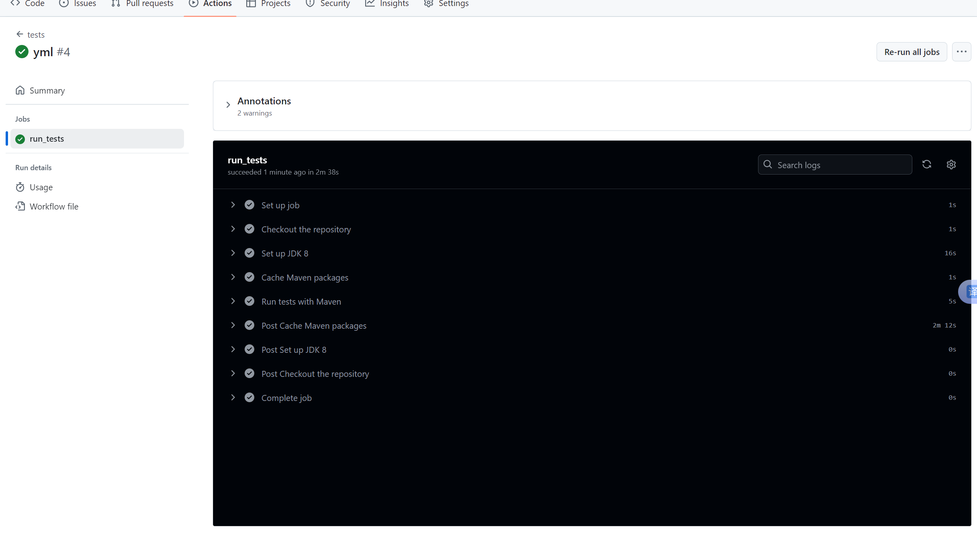
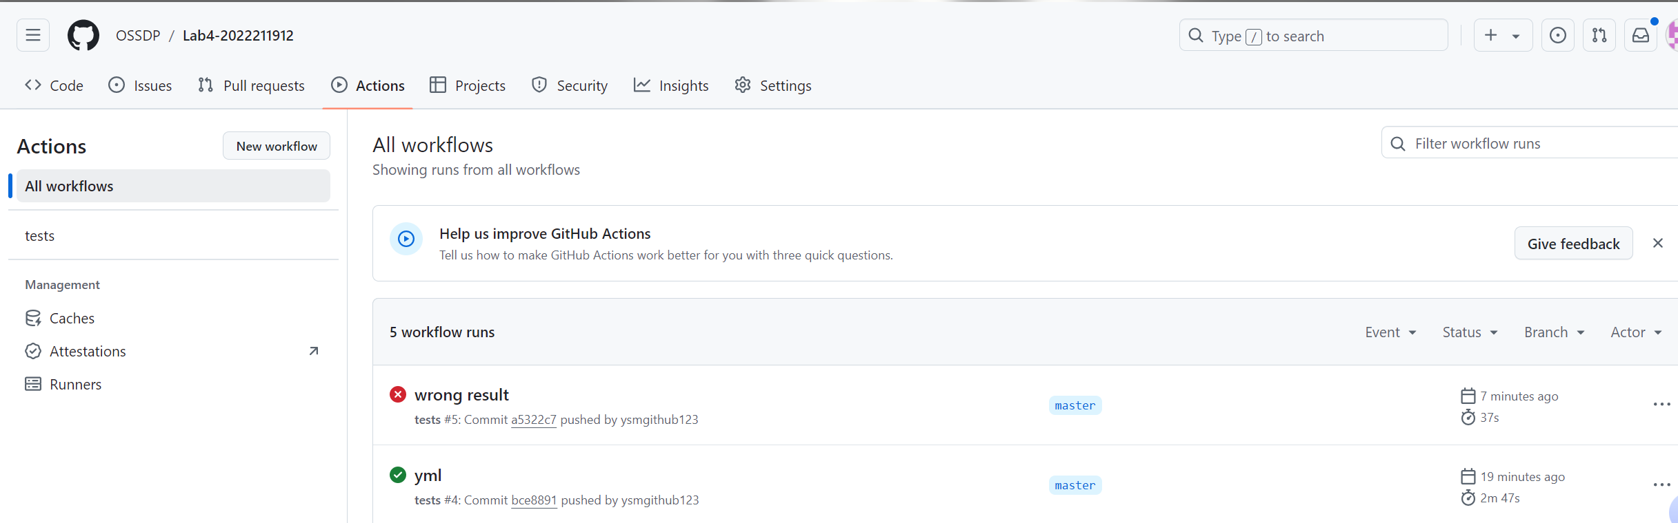
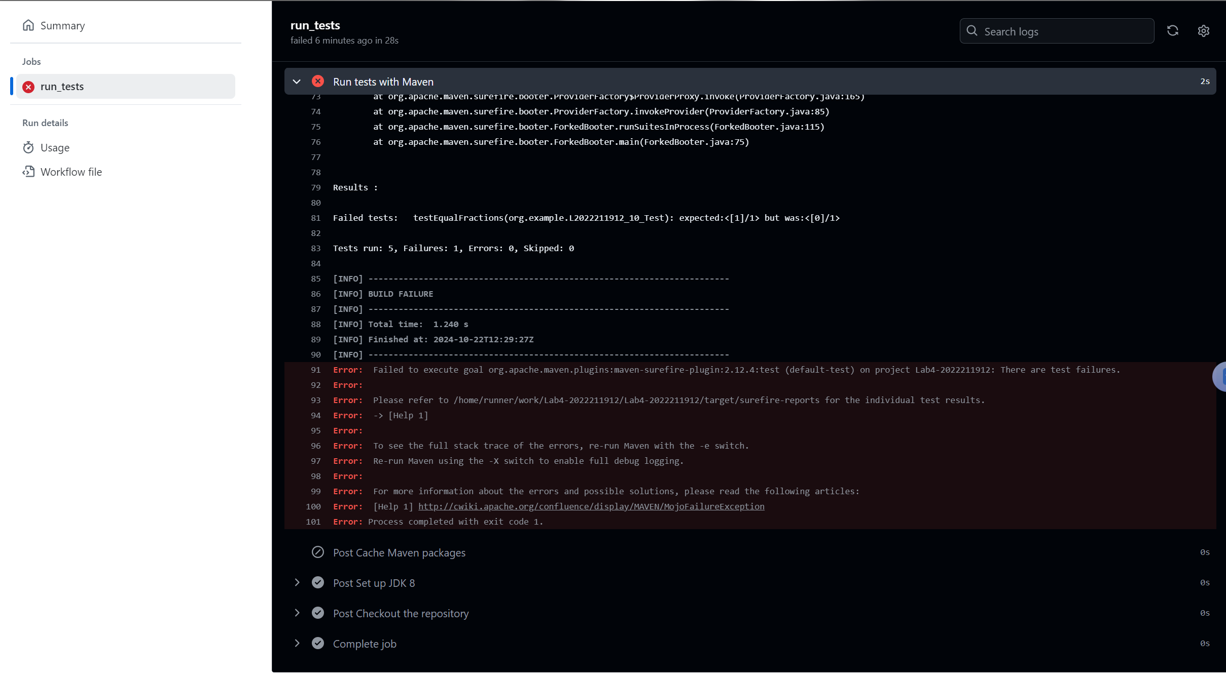

实验内容2 Jenkins DevOps实践
步骤6：
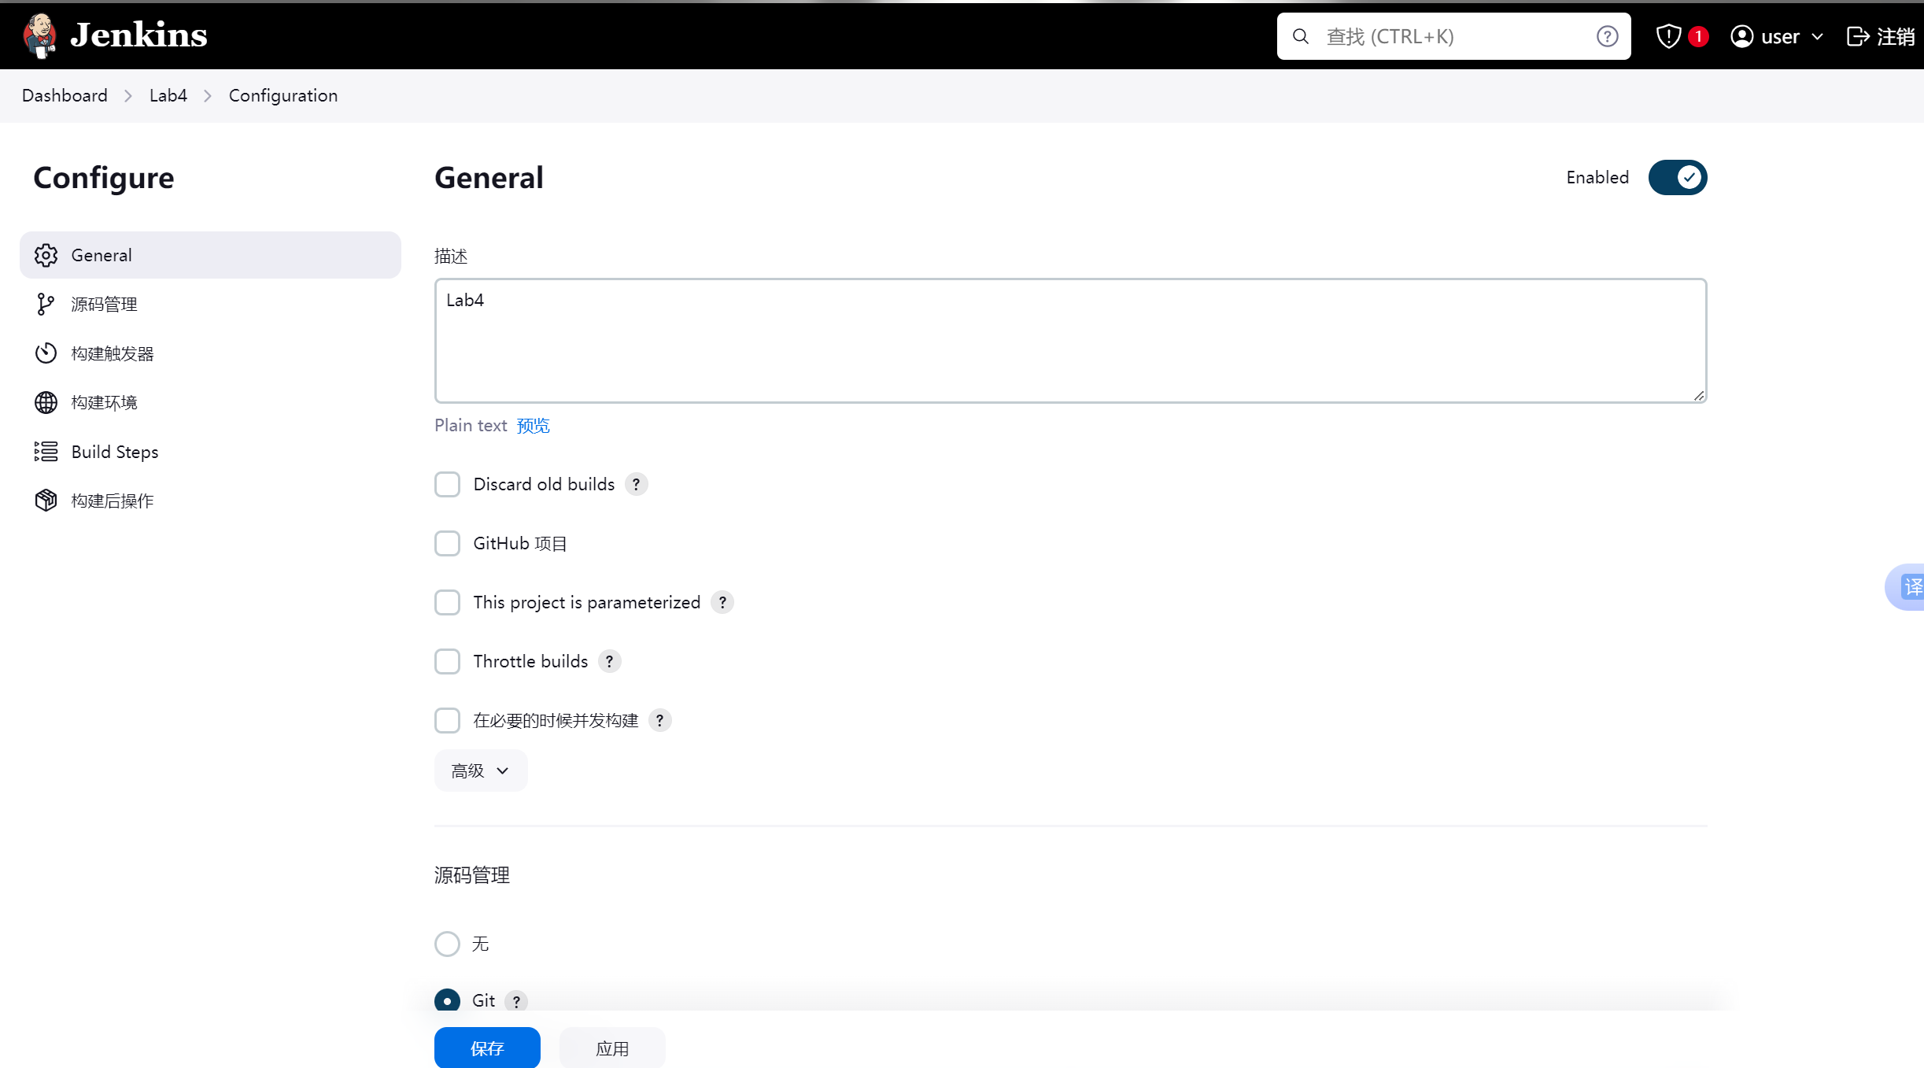
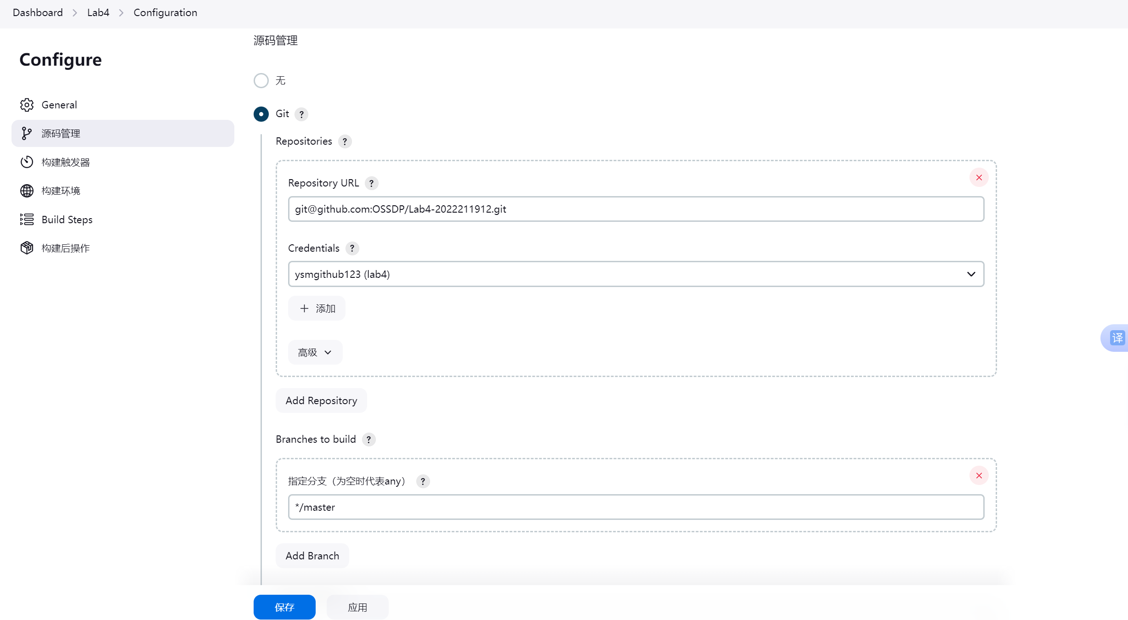
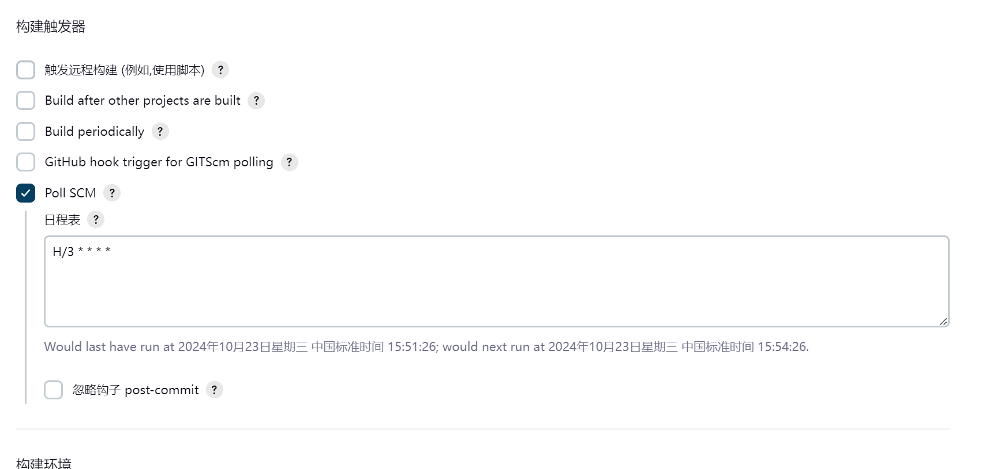
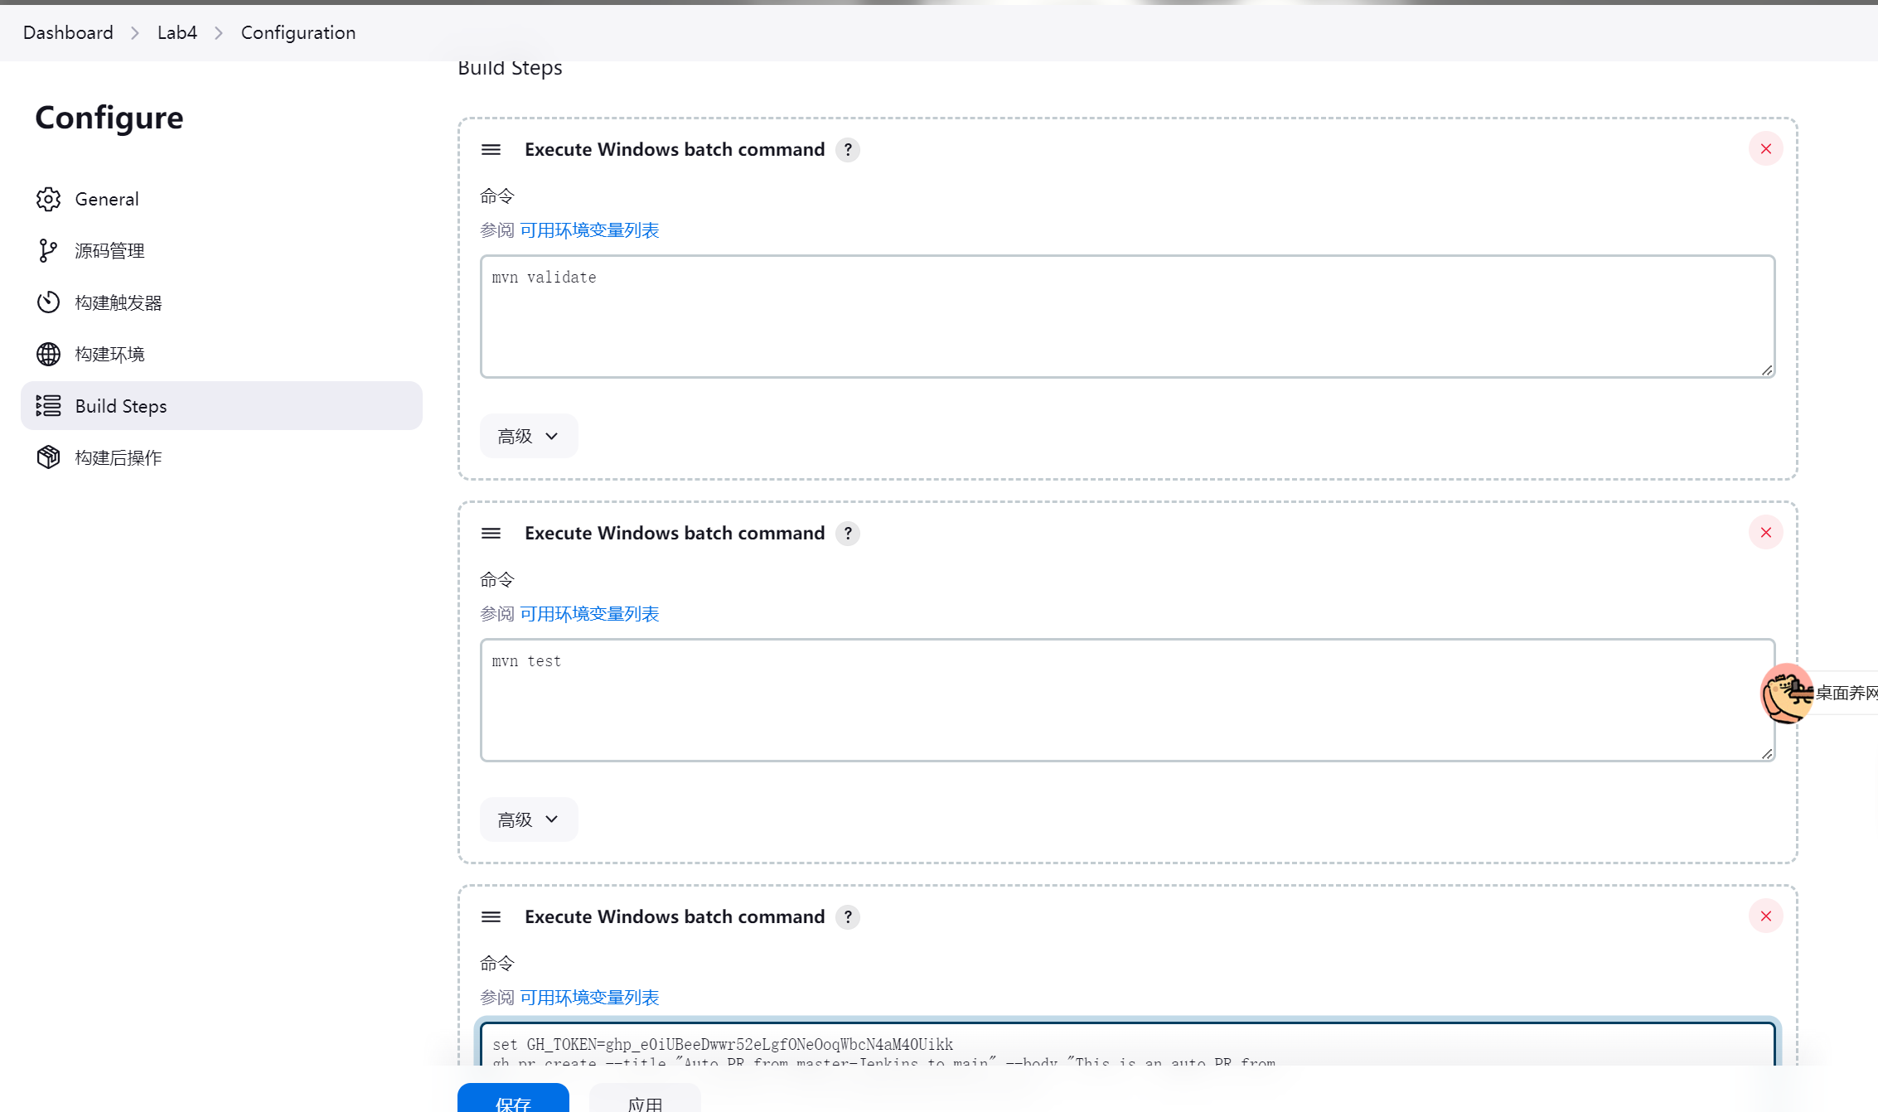
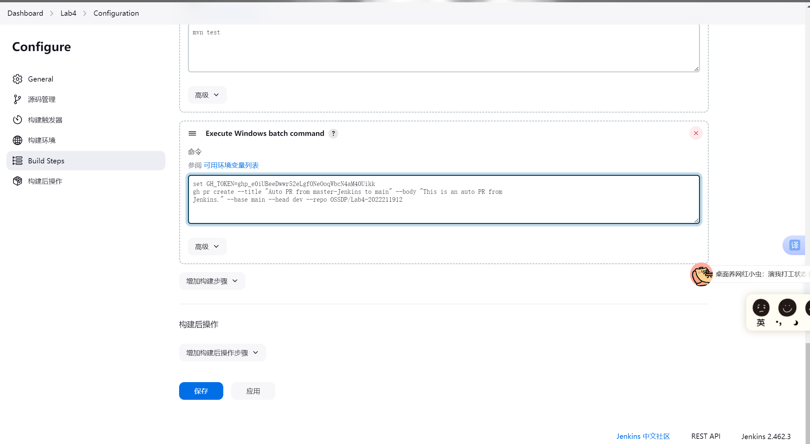

步骤七：
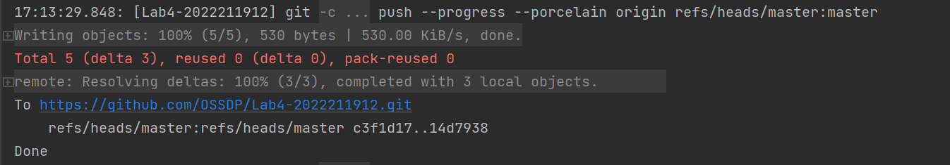
将项目代码提交到选定的仓库的指定分支
定时任务进行构建流程：
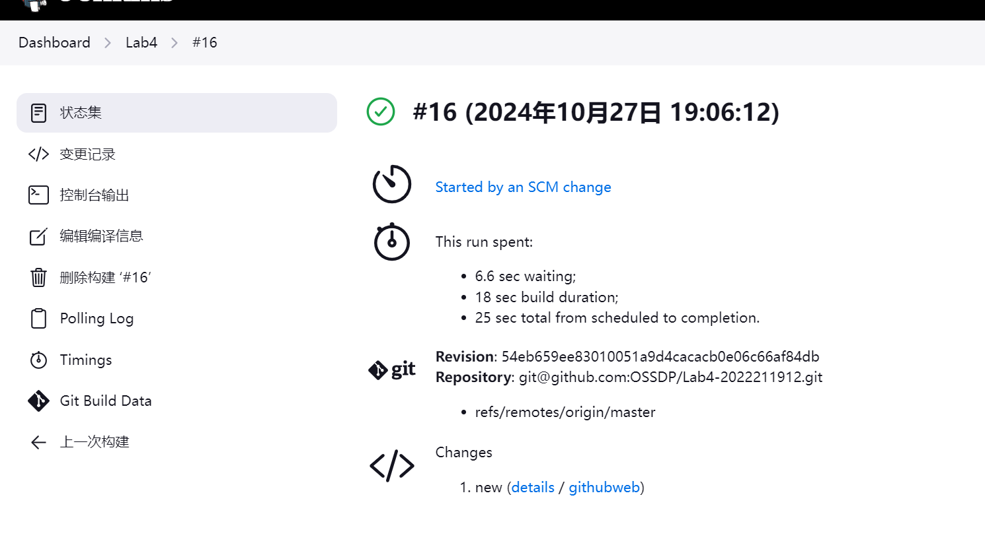
在 Github 上查看仓库的 PR 是否推送成功
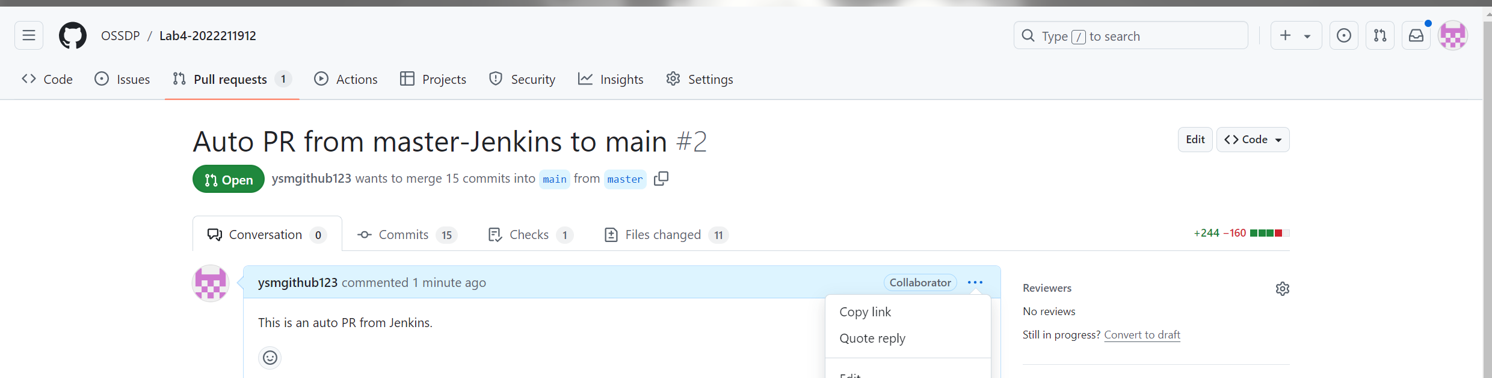

小结
在本次实验中，我实践了 GitHub Actions 和 Jenkins 的 DevOps 工作流，通过这两种工具进行自动化的持续集成和持续部署流程。实验过程中，我了解到如何配置 GitHub Actions 的工作流文件，以便在代码推送到特定分支时触发自动化操作，例如构建和测试。同时，在 Jenkins 中，我学习了如何通过流水线配置，实现代码的构建、测试、打包以及部署。特别是掌握了 Jenkins 的自动触发和凭据管理功能，对构建任务的自动化管理和安全性有了更深入的理解。

实验收获主要在于对 CI/CD 流程有了实操经验，认识到自动化部署对提高开发效率的重要性。在实际使用中，GitHub Actions 更适合 GitHub 生态的轻量化集成，而 Jenkins 提供了更灵活的配置选项和扩展性，适合更复杂的工作流管理。

对于本次实验，我建议增加更多实际应用场景的案例，如与 Docker 或 Kubernetes 的集成，帮助加深对 DevOps 工具在实际生产环境中的应用。

